安全架构
TL;DR: Dify 采用多层纵深防御体系，以 JWT + Refresh Token 双令牌认证为基础，结合 RBAC 五级角色授权、RSA+AES 混合加密、CSRF 防护和租户级数据隔离，构建覆盖认证、授权、数据保护和审计的全链路安全机制。

概述
Dify 的安全架构围绕四个核心目标设计：确保只有合法用户能访问系统（认证），确保用户只能执行其权限范围内的操作（授权），确保敏感数据在传输和存储中得到保护（数据安全），确保所有关键操作可追溯（审计）。
安全机制贯穿 Dify 的分层架构，从 API 网关层的请求验证，到服务层的权限检查，再到数据层的加密存储，每一层都有对应的安全控制点。
核心安全原则：
- 纵深防御：多层安全控制，单点失效不导致系统沦陷
- 最小权限：每个角色只拥有完成其职责所需的最小权限集
- 租户隔离：所有数据操作强制限定在租户范围内
- 默认安全：Cookie 默认 HttpOnly + Secure + SameSite，密码默认加盐哈希存储

详细设计

1. 认证机制
Dify 支持多种认证方式，覆盖控制台（Console API）、服务 API（Service API）和 Web 应用（Web App）三个入口。

1.1 JWT 双令牌体系
控制台认证采用 Access Token + Refresh Token 双令牌模式，令牌通过 JWT（HS256 算法）签发。
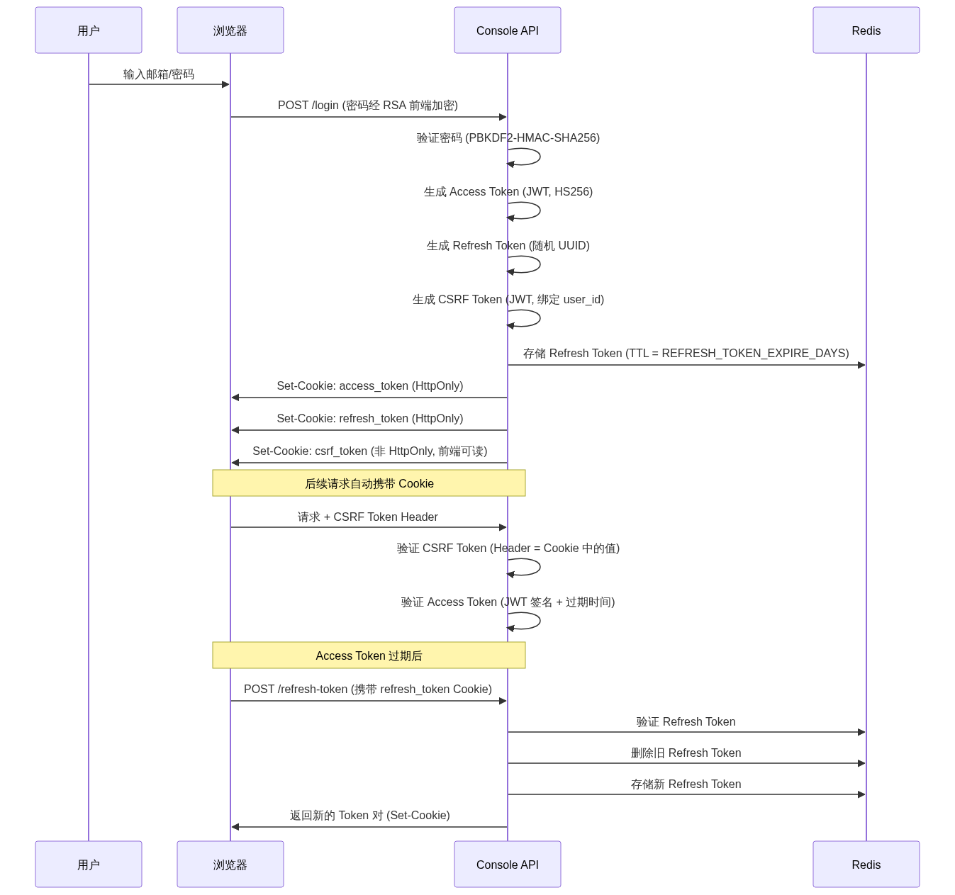
图表
令牌参数：
令牌类型 | 算法 | 有效期 | 存储位置 | 安全属性
Access Token | JWT (HS256) | ACCESS_TOKEN_EXPIRE_MINUTES | HttpOnly Cookie | Secure, SameSite=Lax
Refresh Token | 随机字符串 | REFRESH_TOKEN_EXPIRE_DAYS | HttpOnly Cookie + Redis | Secure, SameSite=Lax
CSRF Token | JWT (HS256) | 同 Access Token | Cookie + 请求头 | Secure, SameSite=Lax
关键实现：
- PassportService（api/libs/passport.py）：JWT 签发和验证，使用 SECRET_KEY 作为签名密钥
- AccountService.login()（api/services/account_service.py）：登录流程，生成令牌对并存储 Refresh Token 到 Redis
- check_csrf_token()（api/libs/token.py）：CSRF 验证，比对请求头中的 CSRF Token 与 Cookie 中的值
Cookie 安全策略：
- 当 CONSOLE_WEB_URL 和 CONSOLE_API_URL 均为 HTTPS 时，自动启用 Secure 标志
- 在 HTTPS + 无自定义 COOKIE_DOMAIN 的场景下，Cookie 名称自动添加 __Host- 前缀（浏览器强制 Secure + HttpOnly + 路径 /）
- Access Token 和 Refresh Token 设置为 HttpOnly，防止 XSS 窃取
- CSRF Token 不设 HttpOnly，前端 JavaScript 需要读取后放入请求头

1.2 密码认证
密码认证流程包含多层防护：
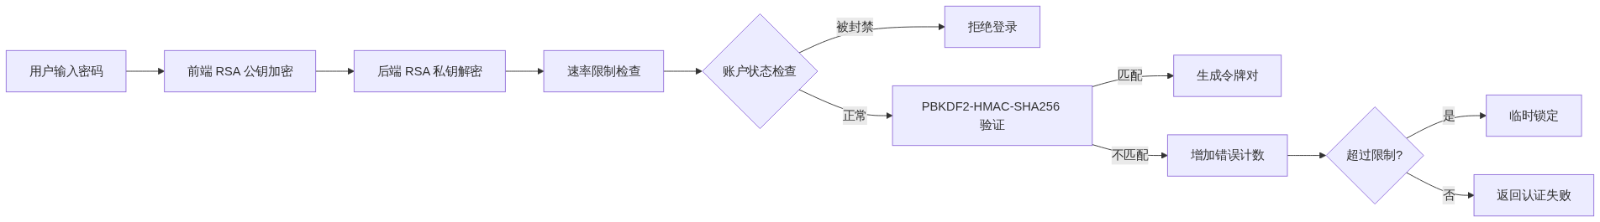
图表
密码安全：
- 哈希算法：PBKDF2-HMAC-SHA256，10,000 次迭代（api/libs/password.py）
- 盐值：每个账户独立的 16 字节随机盐，Base64 编码存储
- 密码策略：至少 8 位，必须包含字母和数字（正则 ^(?=.*[a-zA-Z])(?=.*\d).{8,}$）
- 传输加密：前端使用租户级 RSA-2048 公钥加密密码，后端使用对应私钥解密（@decrypt_password_field 装饰器）

1.3 OAuth 社交登录
支持 GitHub 和 Google 两个 OAuth 2.0 提供商（api/controllers/console/auth/oauth.py）：
- 通过 GITHUB_CLIENT_ID / GITHUB_CLIENT_SECRET 和 GOOGLE_CLIENT_ID / GOOGLE_CLIENT_SECRET 环境变量配置
- OAuth 回调后自动关联或创建账户（AccountIntegrate 表存储 provider + open_id 映射）
- 支持通过 state 参数传递邀请令牌

1.4 邮箱验证码登录
无密码登录选项（api/controllers/console/auth/login.py 中的 /email-code-login 端点）：
- 6 位随机数字验证码，通过 TokenManager 生成带 TTL 的令牌
- 验证码存储在 Redis 中，自动过期
- 支持 IP 级别的发送频率限制

1.5 Service API 认证
外部 API 调用使用 API Key 认证（api/controllers/service_api/wraps.py）：
- API Key 通过 Authorization: Bearer {api_key} 头传递
- 每个 API Key 绑定到特定租户，自动关联租户上下文
- 支持 Dataset API 和 App API 两种令牌类型

1.6 Web App 认证
Web 应用支持三种访问模式（api/services/webapp_auth_service.py）：
模式 | 说明 | 认证要求
public | 公开访问 | 无需认证
internal / private | 内部访问 | 需要登录 + 权限检查
sso_verified | SSO 验证 | 需要外部 SSO 认证

2. 授权机制

2.1 RBAC 角色模型
Dify 采用基于角色的访问控制（RBAC），定义了五级租户角色：
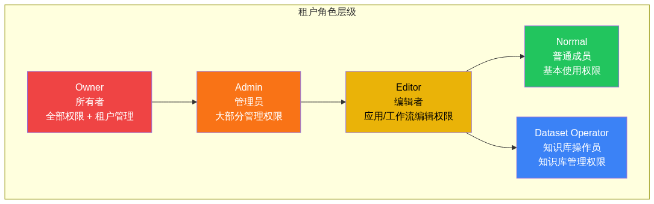
图表
角色权限矩阵：
权限类别 | Owner | Admin | Editor | Normal | Dataset Operator
租户管理（成员邀请/移除）
应用创建/编辑/删除
知识库管理
模型供应商配置
插件安装 | /可配置 | /可配置 | 可配置 | 可配置
工作空间自定义
角色检查实现：
- TenantAccountRole（api/models/account.py）：角色枚举和权限判断方法
- Account.is_admin_or_owner、Account.has_edit_permission 等属性：便捷权限判断
- current_account_with_tenant()（api/libs/login.py）：每次请求验证用户、租户和角色的关联关系

2.2 租户隔离
多租户隔离是 Dify 安全架构的核心约束：
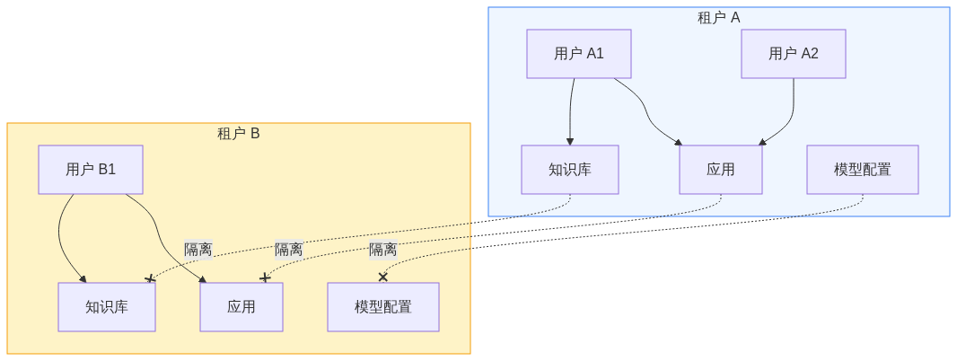
图表
隔离机制：
- 数据层：所有数据库查询强制包含 tenant_id 过滤条件（api/models/ 中所有模型均包含 tenant_id 字段）
- 关联表：TenantAccountJoin 表管理用户与租户的多对多关系，包含角色信息
- 密钥隔离：每个租户拥有独立的 RSA 密钥对（存储于 privkeys/{tenant_id}/private.pem），用于凭证加密
- 配置隔离：Tenant.encrypt_public_key 存储租户级加密公钥，Tenant.custom_config 存储租户级自定义配置

2.3 装饰器权限控制
权限检查通过装饰器链在控制器层实现（api/controllers/console/wraps.py）：
装饰器 | 作用 | 使用场景
@setup_required | 验证系统已完成初始化 | 所有控制台 API
@account_initialization_required | 验证账户已完成初始化 | 需要完整账户状态的 API
@cloud_edition_billing_resource_check | 检查计费配额（成员数、应用数等） | 创建资源类 API
@only_edition_self_hosted | 限制仅自部署版本可访问 | 自部署专属功能
@enterprise_license_required | 验证企业许可证 | 企业版功能
@email_password_login_enabled | 检查是否启用邮箱密码登录 | 登录相关 API

2.4 插件权限
插件系统有独立的权限控制（TenantPluginPermission 模型）：
- 安装权限：everyone（所有人）/ admins（仅管理员）/ noone（禁止安装）
- 调试权限：everyone / admins / noone
- 权限按租户配置，存储在 account_plugin_permissions 表

3. 数据安全

3.1 加密体系
Dify 采用混合加密方案保护敏感数据：
图表
密码存储（api/libs/password.py）：
- 算法：PBKDF2-HMAC-SHA256，10,000 次迭代
- 盐值：每账户独立 16 字节随机盐
- 存储格式：密码哈希和盐值均 Base64 编码后存入 accounts 表
供应商凭证加密（api/core/helper/provider_encryption.py + api/libs/rsa.py）：
- 混合加密方案：AES-128-EAX（对称加密数据）+ RSA-2048-OAEP（加密 AES 密钥）
- 每个租户独立的 RSA-2048 密钥对，私钥存储在对象存储中（privkeys/{tenant_id}/private.pem）
- 私钥通过 Redis 缓存（120 秒 TTL），缓存键使用 SHA3-256 哈希路径
- 加密数据前缀 HYBRID: 标识加密格式
- ProviderConfigEncrypter 类自动识别 SECRET_INPUT 类型字段并加密
凭证脱敏（ProviderConfigEncrypter.mask_credentials()）：
- 长度大于 6 的凭证：保留前 2 位和后 2 位，中间用 * 替换
- 长度小于等于 6 的凭证：全部用 * 替换

3.2 传输安全
- HTTPS 强制：当 CONSOLE_WEB_URL 和 CONSOLE_API_URL 均为 HTTPS 时，Cookie 自动启用 Secure 标志
- Cookie 安全：Access Token 和 Refresh Token 使用 HttpOnly 标志，防止 XSS 攻击读取
- SameSite 策略：所有 Cookie 使用 SameSite=Lax，防御 CSRF 攻击
- CSRF 双重验证：CSRF Token 同时存储在 Cookie 和请求头中，服务端比对两者一致性

3.3 令牌管理
TokenManager（api/libs/helper.py）提供通用令牌生命周期管理：
- 令牌存储在 Redis 中，支持可配置的 TTL
- 每个账户每种令牌类型只允许一个有效令牌（新令牌自动撤销旧令牌）
- 支持主动撤销（删除 Redis 中的令牌）
- 用于邮箱验证码、密码重置、账户删除验证等场景

4. 审计日志

4.1 操作日志
OperationLog 模型（api/models/model.py）记录关键操作：
字段 | 说明
tenant_id | 操作所属租户
account_id | 执行操作的用户
action | 操作类型（如 create_app、update_model_config 等）
content | 操作详情（JSON 格式）
created_at | 操作时间
created_ip | 操作来源 IP
索引设计：operation_log_account_action_idx 覆盖 (tenant_id, account_id, action) 三元组，支持按租户和用户快速查询操作历史。

4.2 登录审计
账户模型内置登录审计字段：
- last_login_at：最后登录时间
- last_login_ip：最后登录 IP 地址
- last_active_at：最后活跃时间（每 10 分钟更新一次）

4.3 EU AI Act 合规日志
Dify 的日志体系支持 EU AI Act 的记录保存要求（详见 docs/eu-ai-act-compliance.md）：
要求 | Dify 支持 | 状态
对话日志 | 完整对话历史 + 时间戳 | 已覆盖
模型追踪 | 每次交互记录模型名称 | 已覆盖
Token 用量 | 每条消息的 Token 计数 | 已覆盖
文档检索 | RAG 来源文档记录 | 已覆盖
用户标识 | 用户会话追踪 | 已覆盖
错误日志 | 生成失败记录 | 已覆盖
数据保留 | 可配置保留策略 | 部署方责任

5. 速率限制与防护

5.1 登录防护
- 密码错误限速：AccountService.is_login_error_rate_limit() 基于邮箱地址限制连续登录失败次数
- IP 发送限制：AccountService.is_email_send_ip_limit() 限制同一 IP 发送验证码的频率
- 成功登录重置：登录成功后自动清除错误计数（reset_login_error_rate_limit()）

5.2 敏感操作限速
操作 | 限速机制 | 说明
密码重置邮件 | reset_password_rate_limiter | 基于邮箱地址限速
邮箱验证码登录 | email_code_login 令牌 TTL | 验证码自动过期
邮箱注册 | email_register_rate_limiter | 基于邮箱地址限速
邮箱变更 | change_email_rate_limiter | 基于邮箱地址限速
账户删除 | email_code_account_deletion_rate_limiter | 基于邮箱地址限速
工作空间所有权转让 | owner_transfer_rate_limiter | 基于邮箱地址限速
密码重置验证 | forgot_password_error_rate_limiter | 基于验证码错误次数

5.3 API 限速
- 应用级限速：App.api_rpm（每分钟请求数）和 App.api_rph（每小时请求数）
- 最大并发请求：App.max_active_requests 限制应用的最大活跃请求数

6. 合规支持

6.1 EU AI Act
Dify 提供 docs/eu-ai-act-compliance.md 合规指南，帮助部署者满足 EU AI Act 要求：
- 风险分类：指导部署者判断其应用是否属于高风险 AI 系统
- 技术文档（Article 11）：Dify 平台能力 + 部署方使用场景文档
- 记录保存（Article 12）：内置日志覆盖大部分要求，数据保留策略由部署方配置
- 透明度（Article 13/50）：RAG 引用功能支持来源归因，对话日志支持行为审计
- 人类监督（Article 14）：标注/反馈系统、内容审核、工作流人工审批节点

6.2 GDPR
GDPR 合规要点：
- 法律依据（Article 6）：部署方需文档化 AI 处理的合法性基础
- 数据处理协议（Article 28）：云 LLM 供应商需要签署 DPA
- 数据最小化：RAG 管道中仅传递必要的上下文信息
- 删除权：用户请求删除时需清理对话日志和向量存储中的相关数据
- 跨境传输（Chapter V）：非 EEA 供应商需要标准合同条款（SCC）

6.3 SOC 2
Dify Cloud 已通过 SOC 2 Type II 认证，覆盖平台级别的安全控制。

附录

安全架构图
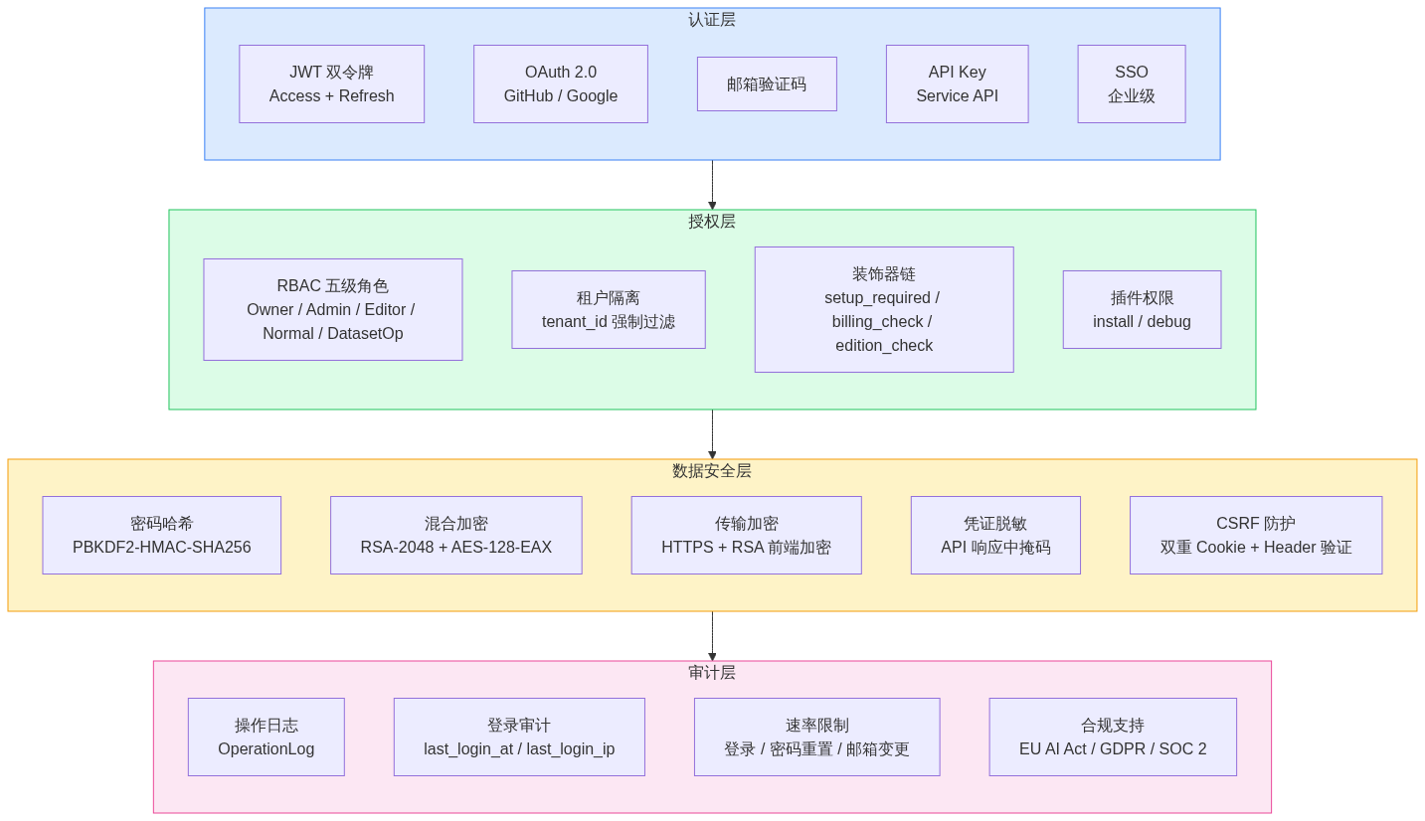
图表

安全检查清单

部署安全检查
- 生成强 SECRET_KEY（用于 JWT 签名）
- 配置 HTTPS（CONSOLE_WEB_URL 和 CONSOLE_API_URL 使用 https://）
- 配置 COOKIE_DOMAIN（前后端不同子域名时）
- 为每个租户生成 RSA 密钥对
- 配置速率限制参数
- 设置数据保留策略
- 审查 OAuth 供应商配置（如启用）
- 确认 ADMIN_API_KEY_ENABLE 设置（生产环境建议关闭）

代码安全检查
- 所有数据库查询包含 tenant_id 过滤
- 敏感字段使用 ProviderConfigEncrypter 加密
- API 响应中凭证已脱敏
- 密码字段使用 @decrypt_password_field 装饰器
- 权限装饰器正确应用于所有受保护的端点
- 速率限制器已配置并生效

关键文件索引
文件 | 职责
api/libs/passport.py | JWT 签发和验证
api/libs/password.py | 密码哈希、验证和策略
api/libs/token.py | Cookie 管理、CSRF 验证、令牌提取
api/libs/rsa.py | RSA+AES 混合加密
api/libs/helper.py | TokenManager 通用令牌管理
api/libs/gmpy2_pkcs10aep_cipher.py | RSA OAEP 填充实现（gmpy2 加速）
api/services/account_service.py | 账户认证、令牌生命周期
api/services/webapp_auth_service.py | Web App 认证服务
api/controllers/console/auth/login.py | 登录/登出/令牌刷新 API
api/controllers/console/auth/oauth.py | OAuth 社交登录
api/controllers/console/auth/forgot_password.py | 密码重置流程
api/controllers/console/wraps.py | 权限装饰器
api/controllers/service_api/wraps.py | Service API 认证装饰器
api/models/account.py | 账户、租户、角色模型
api/models/model.py | OperationLog 操作日志模型
api/core/helper/provider_encryption.py | 供应商凭证加密/脱敏
docs/eu-ai-act-compliance.md | EU AI Act 合规指南

变更日志
日期 | 版本 | 变更内容
2026-07-19 | 1.0 | 初始版本，覆盖认证、授权、数据安全、审计和合规五大领域

